**回覧**

**お花づくり楽しみませんか？**

**花づくり交流会**

**「お花作り」をテーマに地域の皆さんが気軽に集まりおしゃべり**

**する場として花作り交流会を下記のとおり開催します**

開催日：5月28日（土）　雨天でも行います

時 間：午後1時半～3時まで（苗の配布.交換は終わり次第終了）

場 所：芋井農村環境改善センター （長野市桜824-3）

種 類：花苗、ハーブ、庭木苗などを予定

参加費：１００円　　(素敵なポット苗がもらえます！)

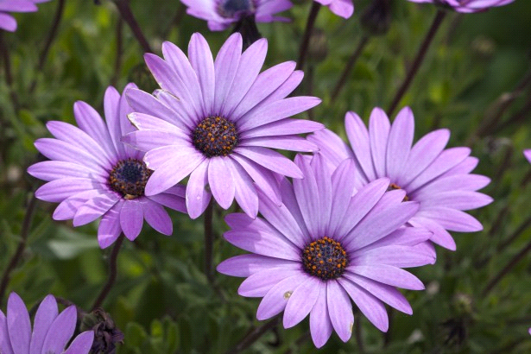



**〇 増えすぎた花の株や球根・植物、野菜苗等で処分する予定のものなど、交換できる物が**

**ありましたらお持ち下さい。なくても大丈夫です。なお、お茶とお菓子を用意しております。ごゆっくり、おくつろぎ下さい。**

**＊ 事前に花苗をお持ち頂ける方は、5月23日(月)〜27日(金)の間に事務局までお願い**

**致します。**

**＊ 花苗の数には限りがありますので、無くなってしまった場合にはご容赦願います。** 　　　　　　　　　　 芋井地区住民自治協議会　　　お問い合わせ　電話　２６２－１５８３